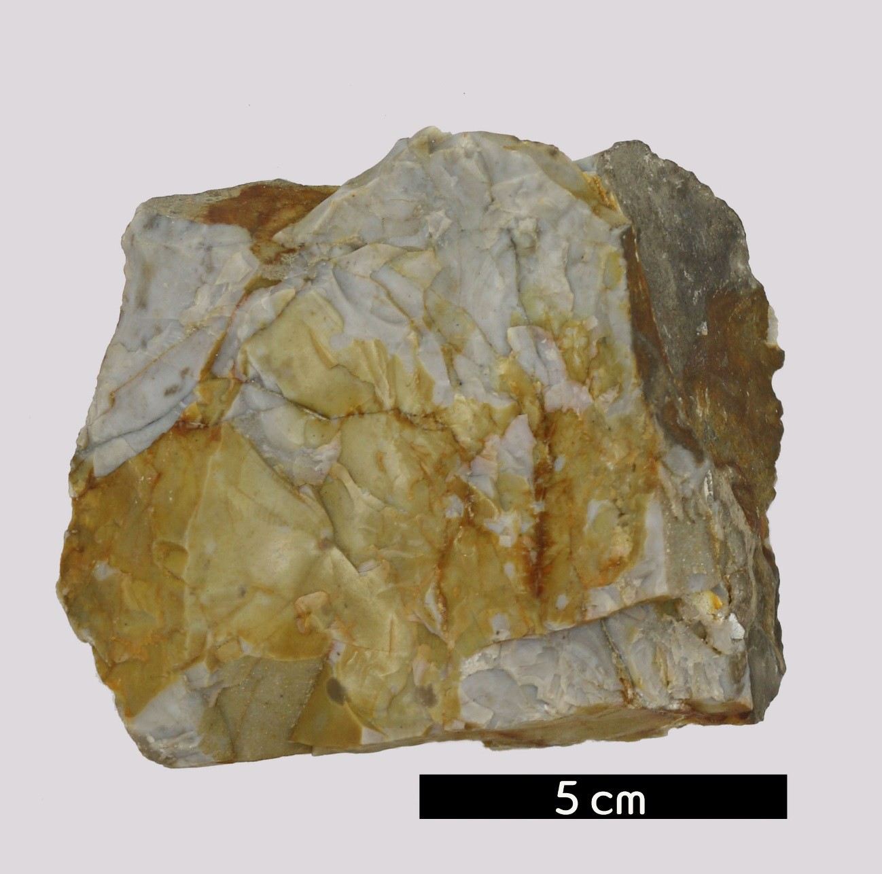
분류 : 퇴적암
- 암석이름 : 처트(Chert)
- 주요광물 : 석영
- 보유기관 : 강원대학교 지질학과
- 산지 : 산지 미상
- 특징
  - 옥수(chalcedony)의 변종으로 치밀하고 단단하며 깨어지 기 쉽다. 일반 석영과 거의 비슷한 규산질 암석으로 비결정 질이다.
  - 부수적으로 방해석, 산화철, 유기물질, 해면골편이나 기타 불순물을 포함하기도 한다.
  - 고른 결을 가지고 있고 색깔은 백색, 회색 또는 흑색이다.

